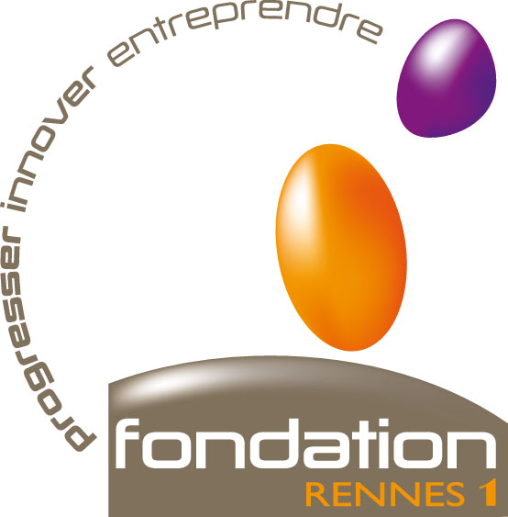
Fiche de renseignement

Prix de thèse de la Fondation Rennes 1

Attribution de 1er prix et 2ème prix de thèse - Fondation Rennes 1
Écoles doctorales SDLM, SHOS, MATISSE et VAS*

Fiche de renseignement – candidature prix de thèse.

Nom | NAIN
Prénom | Grégory
Date de naissance | 26/03/1985
Sexe | (sélectionnez dans la liste)
Adresse postale permanente | Apt 3 Lieu dit Le Landrel 35760 SAINT GREGOIRE
Courriel | gregory.nain@free.fr
Téléphone | 0299847281
Mobile | 0613674348

École doctorale | (sélectionnez dans la liste)
Date d'obtention du doctorat | 31/12/2011
Intitulé de la thèse soutenue | EnTiMid : Un modèle de composants pour intégrer des objets communicants dans des applications à base de services
Nom du directeur de thèse | Jean-Marc Jézéquel
Téléphone du directeur de thèse
Courriel du directeur de thèse
Nom de l'unité de recherche | INRIA Rennes - Bretagne Atlantique
Nom du directeur de l'unité de recherche

Indiquez en quoi votre thèse est en adéquation avec l’objet de la Fondation Rennes 1 « Progresser, Innover, Entreprendre » (1 200 caractères max.) :
« renforcer les relations entre l’université de Rennes 1 et les entreprises pour favoriser l’innovation et le développement socio-économique »

Quels liens avec l’innovation pouvez-vous mettre en avant ? (1 200 caractères max.) :

Comment votre recherche pourrait avoir des retombées pour le monde socio-économique ? (1 200 caractères max.) :

Je certifie l’exactitude des renseignements fournis.

Le / / .

Signature :

La fiche ainsi que l'ensemble des documents demandés pour la constitution du dossier de candidature sont à envoyer par courrier et par e-mail (format .pdf) à :

Fondation Rennes 1,
Présidence de l’université de Rennes 1
2 rue du Thabor – CS 46510
35065 RENNES cedex

fondation@univ-rennes1.fr

avant le 6 janvier 2012.

* Un 1er prix et un 2nd prix seront attribués pour chacune des quatre écoles doctorales.

